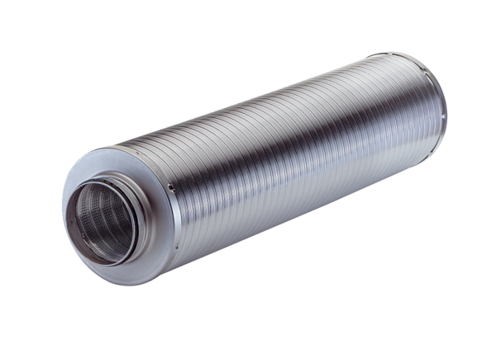Rohrschalldämpfer RSR 25/50-1Verpackungseinheit: 1 StückSortiment: C
Artikelnummer: 0092.0605Hersteller: MAICO

